Какие игры и платформы пользуются популярностью в США

Настольные компьютеры и ноутбуки сейчас есть практически в каждом доме, но далеко не каждый геймер предпочитает играть на своём PC. К примеру, в США пользователи отдают предпочтение консолям. Благодаря новым данным аналитической компании Nielsen, которая провела исследование американского рынка игровой индустрии, стало известно, какая именно доля досталась той или иной платформе.

[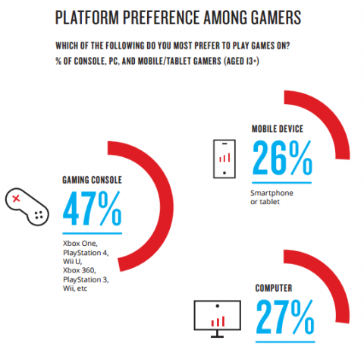](https://s.4pda.to/KxYiA0ktTZeexNwbcENJpz2Nbj1ID.png)

Согласно исследованию, 47% американских геймеров для игр предпочитают приставки, в то время как PC для этих целей используют лишь 27% игроков. Примерно столько же (26%) основной платформой для игр выбрали смартфоны и планшеты. Около половины времени американцы проводят возле своих консолей не с целью поиграть, а чтобы смотреть фильмы, телешоу и стримы. Интересно, что практически половина американских игроков (46%) для игр использует всего одно устройство, у 38% геймеров их два и лишь у 16% - три.

В США начали массово возрождаться компьютерные клубы

Причем не как Интернет-кафе, а именно игровые компьютерные клубы. На фото одно из подобных заведений на Манхэттене в Нью-Йорке. Тридцать мощных игровых компьютеров (каждый стоит примерно $3,500), все со специальными игровыми мышками и клавиатурами. Час игры стоит $5. Обычно забито битком. Часто приходят команды по киберспорту, вместе тренируются. Но в основном ходят обычные геймеры, которые играют в основном в MMORPG вроде League of Legends и очень популярную "королевскую битву" PlayerUnknown’s Battlegrounds.

[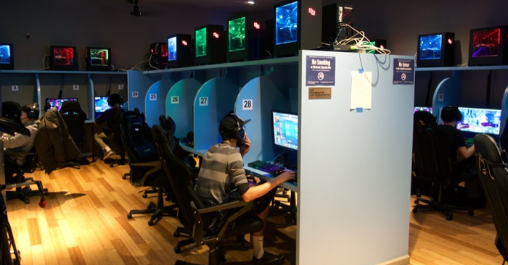](https://cs8.pikabu.ru/post_img/big/2018/02/25/2/1519519528116287559.png)

Почему не играть дома? Не у всех есть дома действительно навороченный игровой компьютер, кроме того в клубах совсем другая атмосфера. Интересно, что среди посетителей почти нет детей и подростков, основная аудитория – мужчины от 20 до 35 лет.

Ниже на фото клуб Gamerz Funk в штате Юта.

[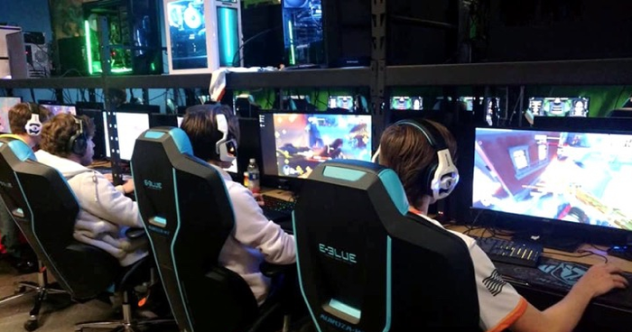](https://cs10.pikabu.ru/post_img/big/2018/02/25/2/151951957218502351.png)

А вот Balance Patch в Бостоне

[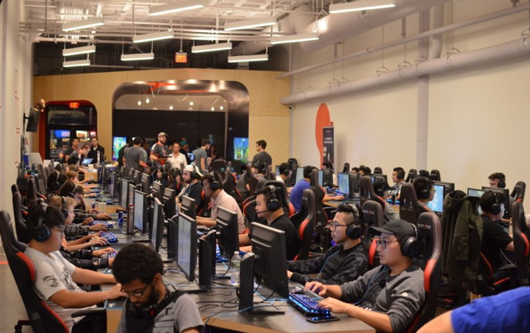](https://cs7.pikabu.ru/post_img/big/2018/02/25/2/151951960518368272.png)

# США продвигают школьный киберспорт на государственном уровне

Киберспорт в США выходит на новый уровень: правительство поддержало инициативу 25-летнего геймера и теперь в американских школах будут проводить официальные киберспортивные турниры, в которых можно будет бороться за звание чемпиона штата.  
  
Создателем школьного киберспортивного стартапа PlayVS стал Дилейн Парнелл, просто 25-летний парень из Детройта, который ещё в школьные годы начал увлекаться киберспортом. После окончания школы он успел поработать в нескольких технологических компаниях, но благодаря мечте создать связанный с видеоиграми проект он сумел придумать концепцию PlayVS.  
  
Сам Парнелл описывает PlayVS как особую онлайн-площадку для школьников, которая включает в себя виртуальный “тренажёрный зал” и трофейный зал для киберспортсменов.   
  
Эта виртуальная площадка позволяет геймерам из различных американских школ создавать киберспортивные команды и соревноваться с командами из других школ, борясь за звание чемпионов штата. 

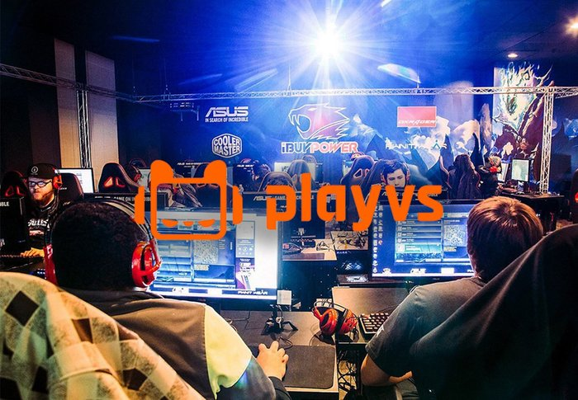

Основная идеи площадки в том, чтобы ввести в киберспорт с список классических школьных спортивных дисциплин, давая при этом игрокам платформуу для тренировок, соревнований и продвижения своего бренда.  
  
А самое важное в PlayVS то, что американские власти [официально его поддержали](http://www.businessinsider.com/playvs-delane-parnell-esports-league-us-high-schools-2018-4): национальная федерация ассоциаций государственных школ (NFHS) одобрила инициативу Парнелла и согласилась присвоить этому проекту официальный статус.

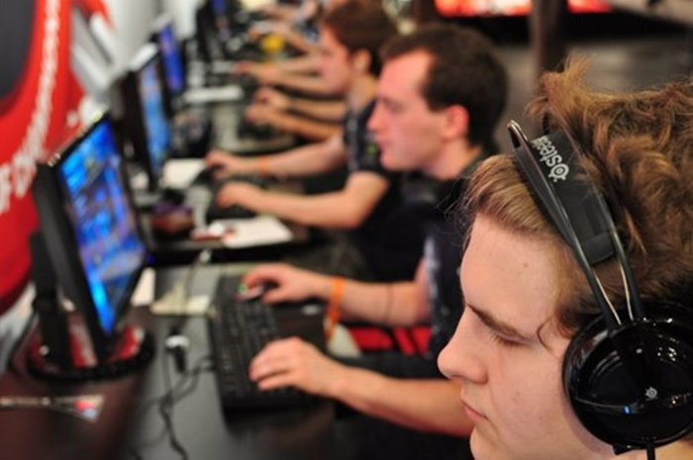

И мнение NFHS в этом вопросе действительно важно: именно эта организация в США вырабатывает правила для большинства спортивных соревнований в американских школах, и в её рядах числятся более 8 млн школьников-спортсменов. И теперь PlayVS и NFHS будут работать вместе, чтобы ввести киберспорт в качестве официальной спортивной дисциплины в американские школы.  
  
Напомним, что в плане признания киберспорта Россия от США практически не отстаёт: в Госдуме уже активно обсуждают возможность проведения официальных школьных чемпионатов по киберспорту, инициативы по проведению официальных школьных турниров постоянно предлагает и ФКС России.